Resumen General de las Noches de Matemáticas para las PTA

Horario:

La mayoría de las PTA programan su Noche de Matemáticas por la noche, a menudo de 6:00/6:30 a 8:00 pm aproximadamente.

Esto suele maximizar la cantidad de estudiantes y de padres que pueden asistir y significa que su PTA puede ofrecer comida/cena para promocionar el evento y recibir a las familias en la escuela.

Mesas de Bienvenida:

Mesa de Bienvenida de PTA:
- Inscripción de los asistentes
- Recoger los boletos para el sorteo
- Recoger los boletos de comida (si corresponde)

Mesa de Bienvenida de Mathnasium:
- Los asistentes recogen los pasaportes para la Noche de Matemáticas

Observación: Si piensan fotografiar o filmar la velada, los asistentes deberían firmar los formularios de "Consentimiento de Cesión de Derechos para Fotografías/Individuos" en una de estas mesas.

Pasaportes para la Noche de Matemáticas:

- Cada asistente recibirá su propio pasaporte. El Pasaporte de Estudiante es rojo y el Pasaporte de Padre es negro (vea la imagen que está a continuación).

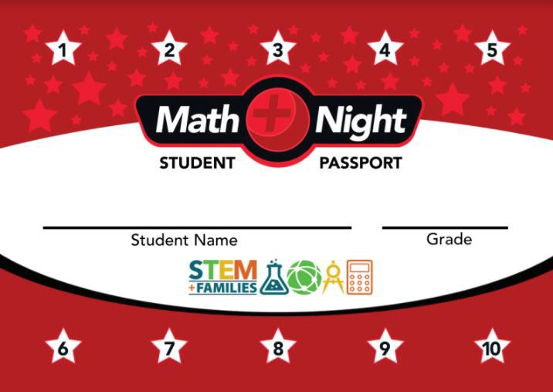
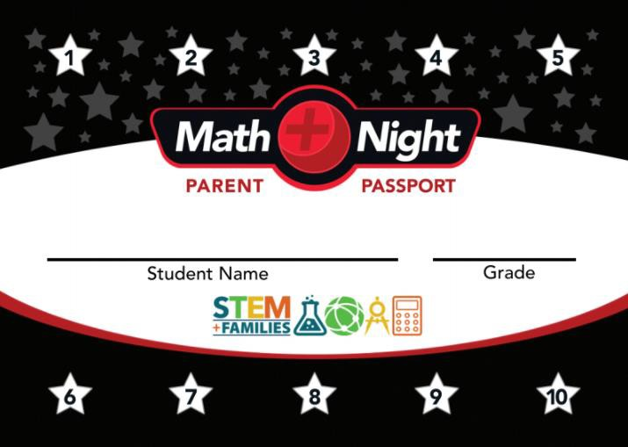
- Los pasaportes tienen 10 estrellas numeradas, una para cada una de las 10 estaciones (ambos, los estudiantes y los padres deberían visitar cada una de las 10 estaciones de juegos correspondientes).

- El objetivo es que los padres y sus hijos jueguen juntos. Luego de que un padre y un hijo juegan a un juego de Matemáticas en una estación, el facilitador hará una marca/inicial/raya sobre la estrella numerada correspondiente de los pasaportes (p.ej., luego de que el estudiante y el padre completen la actividad en la Estación 2, el facilitador escribirá sus iniciales sobre la estrella 2 tanto en el pasaporte del alumno como en el del padre).

- No es necesario que los asistentes visiten las estaciones en orden numérico.

- Una vez que los asistentes tengan el pasaporte con todas las estrellas marcadas, deben ir a la Mesa de Recompensas de Mathnasium para cambiar sus pasaportes por bolsas de regalos (para los estudiantes) o para calificar para un obsequio (adultos).

Los Voluntarios de PTA Deben Saber y Recordar:

- Deben planear estar en el evento 30 minutos antes para recibir indicaciones y tareas.

- Es posible que usted facilite una de las estaciones de Matemáticas, no se preocupe, habrá instrucciones impresas del juego en cada estación. Tómese unos minutos para familiarizarse con ellas. Un miembro del personal de Mathnasium (vestido en negro, rojo, blanco o con una camiseta de "Mathnasium") se detendrá en cada una de las mesas para asegurarse de que las instrucciones sean claras. Si usted no entiende o si tiene más preguntas, ¡no dude en hacérselo saber!

- Cuando los estudiantes y los familiares se acerquen a su estación, por favor asegúrese de que tengan sus pasaportes de la mesa de bienvenida de Mathnasium.

- ¡Los padres y los niños deberían estar participando de los juegos de Matemáticas juntos! Es posible que haya que alentar a los padres a jugar. Si ve a un padre parado mirando a su estudiante, ¡por favor sugiérale que se una en la diversión!

- Una de las estaciones (nro. 10) es una ENCUESTA que pregunta a los participantes acerca de su experiencia en los juegos. Los participantes deberían completar al menos 5 estaciones antes de llenar la encuesta. Si los participantes se acercan a la Estación 10 con menos de 5 estrellas, por favor pídales que completen al menos 5 estaciones antes de llenar la encuesta en la Estación 10.

- Una vez que los estudiantes y los familiares tengan las 10 estrellas marcadas en sus pasaportes, indíqueles que vayan a la mesa de Recompensas de Mathnasium y entreguen sus pasaportes para recibir un premio. A pesar de que esto finaliza la actividad de la Noche de Matemáticas, es posible que los participantes deseen quedarse si hay un sorteo de premios al final de la noche.

- El obsequio para los adultos puede hacerse en forma de sorteo al final del evento, si es que hay tiempo. De lo contrario, el sorteo puede hacerlo Mathnasium después del evento. Si su PTA escoge esta opción, un representante de Mathnasium se comunicará con el ganador usando la información provista en el pasaporte.

- Si usted siente que necesita ayuda o un descanso breve, por favor llame a una de las personas con camisetas de Mathnasium y ellos le ayudarán o reemplazarán temporalmente.

- Los más importante: ¡diviértase usted también!

